Информация о проведении месячника безопасности
в МБОУ «Верхнеошминская ООШ»
В школе составлен план мероприятий по безопасности учащихся и персонала школы. С 1.09.2020 года организован пропускной режим. Все лица, посещающие школу, регистрируются в журнале. Были организованы инструктажи и тренировочные занятия по отработке эвакуации из горящего здания. Кроме того, были организованы и проведены тематические занятия с учащимися по вопросам безопасности:
- 3 сентября во всех классах прошел классный час «Экстремизму – нет!» на тему День солидарности в борьбе с терроризмом, «Беслан – мы помним тебя». -
- 6.09.Беседа-викторина по вопросам культуры безопасности «Как себя вести»;
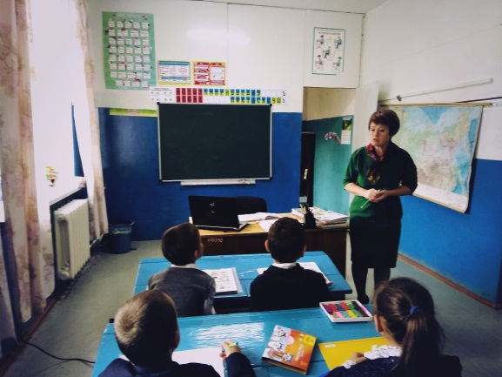
- 9.09. Беседа у учащимися «Ходи по улице с умом», цель которой профилактика дорожно-транспортных происшествий, в которой приняли участие 1-4 классы ;
- классные часы для учащихся в 1-9 классов на тему: «Самое дорогое, что у нас есть - жизнь!»,

- 13.09.беседы «Знай, помни, выполняй!» и «Поведение в экстремальных ситуациях», в которых приняли участие учащиеся 1-9 классов ;
- 17.09 «Безопасность в дорожно-транспортных ситуациях»;
- 19.09 «Правила поведения в случае проявлений террористического акта, возникновений ситуаций природного и техногенного характера»;
В рамках месячника безопасности обновлены стенды.
19.09. проведено родительское собрание, одним из основных вопросов которого был вопрос профилактики детского дорожно-транспортного травматизма, основные правила дорожного движения. Перед родителями выступила инспектор ПДН Тихомирова Н.П.. Охват составил 21 человек.

